**Voorbeeldteksten voor SharePoint of Intranet**

**Welkom op de Zorgviewer EPD pagina**

*Op deze pagina vind je informatie over Zorgviewer. Wat is het, hoe werkt het, wat heb je eraan? Ook vind je op deze pagina een opstart- en gebruikersinstructie.*

In 2024 zijn de eerste artsen van Tjongerschans, MCL en UMCG samen met de huisartsen van Dokter Drenthe gestart met Zorgviewer. Deze oplossing (viewer) - waarmee je als zorgverlener informatie over patiënten uit het zorgsysteem van een andere zorginstelling (zoals huisarts, ziekenhuis of thuiszorginstelling) kunt inzien - is bedacht en ontwikkeld door RIVO-Noord, waar het UMCG onderdeel van is.

Na een periode van ervaringen opdoen en doorontwikkeling, is het nu tijd voor de volgende stap. Per februari 2025 krijgen meer gebruikers toegang, ook in het UMCG. Te beginnen met de artsen, verpleegkundig specialisten en physician assistants van:

***‘Dankzij Zorgviewer kun je gegevens uit elkaars zorgsysteem inzien, waardoor je een beter beeld van de patient krijgt en beter geïnformeerd beslissingen kunt nemen. Bovendien bespaart het tijd: je hoeft minder heen en weer te bellen om de juiste informatie boven water te krijgen. En het voorkomt dubbele handelingen, zoals bloedprikken. Een groot voordeel voor onze patiënten.’***

***Dan Zhang, CMIO en reumatoloog bij Frisius MC Leeuwarden en voorzitter RIVO-Noord***

**Knoppenbalk**

**Afbeelding met tekst, schermopname, Lettertype

Door AI gegenereerde inhoud is mogelijk onjuist.**

**Aan de slag (vanuit EPD UMCG)**

* **Instructie openen viewer vanuit EPD**
* **UMCG-gebruikersinstructie Zorgviewer**

**Zorgviewer in het UMCG**

* [**Wat wordt getoond in het UMCG**](https://www.rivo-noord.nl/zorgviewer/disclaimer) – link naar Disclaimer

**Zorgviewer in de regio**

* [**Roadmap Regio Noord**](https://jimdo-storage.global.ssl.fastly.net/file/cc0310de-00d8-48a2-995d-5e9a7321fc0a/Roadmap%20Regio.pdf)
* [**Voordelen Zorgviewer**](https://jimdo-storage.global.ssl.fastly.net/file/7c20ed97-9cea-43e7-9c91-2471c2740975/Voordeel%20Zorgviewer.pdf)
* [**Over RIVO-Noord (video)**](https://jimdo-storage.global.ssl.fastly.net/file/7c20ed97-9cea-43e7-9c91-2471c2740975/Voordeel%20Zorgviewer.pdf)

**Over Zorgviewer**

Het was een langgekoesterde wens van veel zorgverleners: een betere uitwisseling van patiëntinformatie. Met de livegang van de viewer in 2024 is een eerste stap gezet. Dankzij financiering vanuit het Integraal Zorgakkoord (IZA) kunnen we meer zorginstellingen en bronsystemen in het Noorden aansluiten, van de 1e lijn tot de 3e lijn. Te beginnen met alle ziekenhuizen in onze regio - dus naast Frisius MC en UMCG volgen eerst Antonius, Nij Smellinghe, WZA en Martini (Chipsoft), dan Treant en OZG (Nexus) en meer huisartsen, daarna de thuiszorginstellingen (VVT - Nedap).   
  
**Voor en door zorginstellingen**  
Zorgviewer is bedacht en ontwikkeld door zorgorganisaties zelf. Dat heeft voordelen, omdat we echt rekening konden houden met zaken als ‘niet een nieuwe app of opstartprocedure’ en welke gegevens (Zibs) echt het verschil zouden maken..  
Het is ook een systeem in ontwikkeling, en alle feedback van gebruikers helpt ons enorm. Maar ondanks dat we nog meer wensen hebben, zijn we al ontzettend trots met de eerste stappen. En precies zoals een KNO-arts uit Frisius MC Leeuwarden aangaf: ‘Er gaat letterlijk een wereld buiten ons eigen ziekenhuis open!'

***Afbeelding met schermopname

Door AI gegenereerde inhoud is mogelijk onjuist.***

Deze linkt naar de vragenlijst: [Zorgviewer gebruikerservaringen](https://forms.office.com/Pages/DesignPageV2.aspx?origin=NeoPortalPage&subpage=design&id=-SJRM_TUZ02i_M1twg3ecC1Ny9LEB69Ntt373Nq1BlVUOEVVWTVLN1VVWVZZVkFaSDIwTEFFN0EwSC4u)

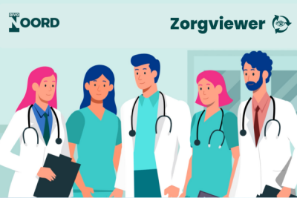

**Wat is Zorgviewer?**  
Zorgviewer is het eerste systeem in Nederland waarmee zorgverleners informatie over patiënten snel en eenvoudig uit elkaars zorgdossier kunnen inzien. Het is een viewer, je kunt gegevens zien, maar niet opslaan of bewerken. Data blijft aan de bron (je eigen EPD of His systeem) noemen we dat.

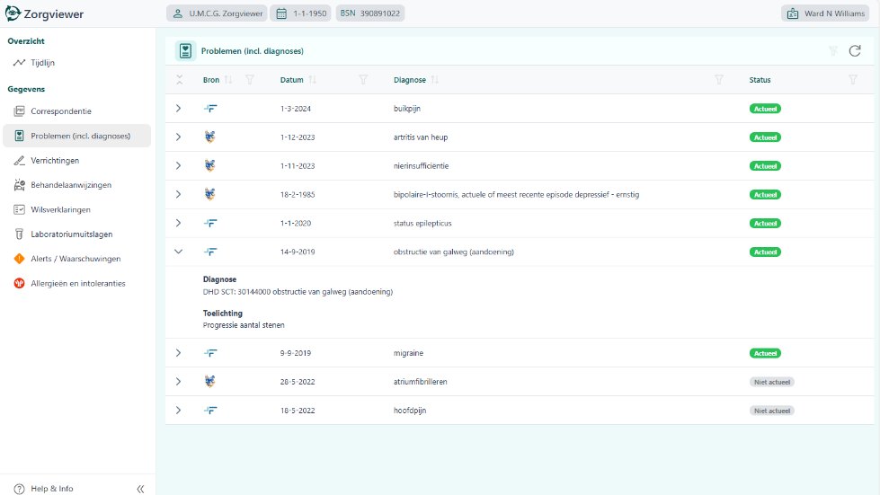

**Welke patiëntgegevens toont Zorgviewer?**  
De volgende onderdelen (zibs) worden getoond: *correspondentie*, *problemen*, *verrichtingen*, *behandelaanwijzingen*, *wilsverklaringen,* *laboratoriumuitslagen*, *alerts/ waarschuwingen* en *allergieën & intoleranties.*  
Dit geldt voor de 1e, 2e en 3e lijn (dus ook huisartsen en straks de thuiszorg).

Afbeelding met persoon, computer, gadget, Communicatieapparaat

Door AI gegenereerde inhoud is mogelijk onjuist.

**Hoe werkt Zorgviewer?**  
Het Zorgviewer systeem opent veilig en snel vanuit ons eigen EPD (Epic). Opnieuw inloggen is dus niet nodig. Wel is toestemming van de patiënt nodig - zonder toestemming worden geen gegevens getoond. Het opstarten van de Zorgviewer werkt bij een gevalideerd BSN.